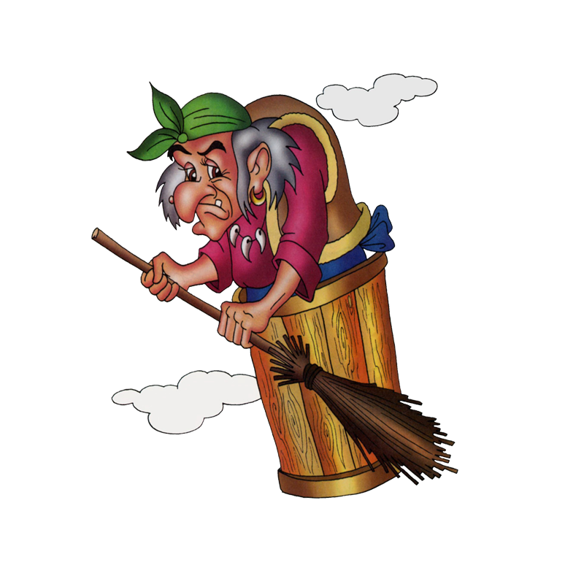
Творческий проект
в группе Кораблик «В гости к Бабе Яге»
Детский исследовательский проект
«В гости к бабе Яге»

«Сказка – ложь, да в ней намек, добрым молодцам урок».
1. Название проекта: «В гости к бабе Яге»
2. Тема проекта: «Познавательное развитие».
3. Тип проекта: «Краткосрочный»
4. Сроки реализации: 2 недели.
5. Место проведения: МБДОУ детский сад «Лёвушка».
Проблема
Все знакомы с образом Бабы Яги, но при этом мало кто знает, откуда она взялась, кто она на самом деле. Многие считают ее отрицательным героем, хотя Баба Яга почти во всех сказках помогает героям, пришедшим к ней за помощью. Именно поэтому мы решили разобраться и рассказать окружающим, кто такая Баба Яга.
Актуальность
Сказки – прекрасное творение искусства. Наша память неразлучна с ними. Русская сказка создала замысловатый мир. Почти во всех волшебных сказках одним из героев является Баба Яга. Что в этом лихом существе такого, что пугает, а одновременно и влечёт, притягивает. Баба Яга - спорный образ русских народных сказок.
С самого раннего детства мы сталкиваемся с этим образом. Существует огромное количество произведений с её участием, даже праздники без неё редко обходятся. Про Бабу Ягу написаны сказки, её рисуют художники, снимают фильмы с её участием. В разных произведениях она разная: то добрая, помогающая людям, то злая и жестокая, ворующая детей и даже пытающаяся их съесть. Почему?
Новизна
Впервые проводится более углубленная работа по знакомству детей с одним из самых таинственных существ на Земле. известным сказочным персонажем Бабой Ягой.
Цель работы: попытаться разгадать тайну образа Бабы Яги в русском народном творчестве.
Гипотеза исследования:
Предположим, что Баба Яга - это злая старушка, которая всем вредит и крадет маленьких детей, чтобы съесть их.
Возможно, она живет в дремучем лесу, где всегда темно и страшно.
Допустим, эту старушку выдумали, чтобы просто пугать детей.
Для достижения цели и обоснования данной гипотезы нам пришлось поставить следующие исследовательские задачи:
Задачи:
• Узнать, откуда появилась Баба Яга;
• Выяснить где она живет;
• Сколько лет Бабе Яге и как она выглядит;
• Убедиться, является ли Баба Яга отрицательным героем;
• Отследить изменение образа Бабы Яги в кинофильмах и современной литературе.
Практическая значимость
Данный проект можно использовать в любом детском саду и в практике семейного воспитания.
В начале своей работы мы решили узнать мнение наших ребят. Что же знают наши дети о Бабе Яге? Чтобы найти истину, мы обратилась к специальной литературе, но главным источником сведений о Бабе Яге стали народные сказки, резурсы интернета.
Анкетирование.
Мы провели опрос среди детей нашей группы.
Вот варианты ответов.
Кто такая Баба яга? Старуха с метлой.
Какой вы себе ее представляете? Злой сердитой, плохой.
Где она живет? В лесу в избушке на курьих ножках.
Чем занимается? Варит зелье, колдует, ест детей.
Вывод: большинство считают Бабу Ягой злой лесной колдуньей.
Обращение к сети Интернет
Из Интернета мы узнали, что родина Бабы-Яги – село Кукобой в Ярославской области. Среди густых лесов на берегу реки Ухтомы открыт музей коварной волшебницы. Свой день рождения Баба-Яга отмечает 26 июня.
Введение.
Кого из нечистой силы мы знаем с самого детства? Конечно же, Бабу Ягу! Она впервые появляется перед нами в русских сказках. Крадет братца Иванушку у сестрицы Аленушки, а саму Аленушка топит в пруду, положив ей на грудь тяжелый камень. Зато Ивана-Царевича кормит и поит, в баньке парит и спать укладывает. Да еще на ум наставляет и клубочек волшебный в дорогу даёт. В общем, сложная личность… Нам с ребятами уже давно хотелось узнать о ней побольше. ?
Работа по реализации проекта предполагает 3 этапа.
1- подготовительный: поставлена цель и задачи, определены методы работы, предварительная работа с детьми и их родителями, воспитателями, выбор материалов и оборудования.
2- исследовательский: поиск ответов на поставленные вопросы (проведение различных мероприятий согласно перспективному планированию).
3- обобщающий (заключительный): обобщение результатов работы, их анализ, закрепление полученных знаний, формулировка выводов.
Этапы работы:
I этап: Сбор информации из книг, интернета. Проведение опроса среди ребят группы о том, что они знают о Бабе -Яге.
II этап: Чтение информации. Проведение исследований.
III этап: Создание сказки о Бабе – Яге.
Результаты. В результате проведенной работы были сделаны выводы, о том, что Баба Яга – это реальность, а не вымысел. Сделав сравнительный анализ, мы выяснили, что Баба Яга бывает как положительным персонажем, так и отрицательным. Также мы поняли, что действительно «Сказка ложь, да в ней намек, добрым молодцам урок».
Основными принципами реализации проекта являются систематичность работы по познавательному развитию, взаимосвязь занятий по ознакомлению с окружающим миром природы, художественной литературой, игровой деятельностью; ручной труд, сотрудничество взрослых и детей. Проект позволяет сочетать интересы всех участников педагогического процесса: детей, педагогов, родителей воспитанников.
Учебный материал соответствует возрастным особенностям детей и рассчитан на 2 недели.
Формы и методы работы
Использовали следующие формы работы:
НОД индивидуальные и коллективные.
Беседы
Выставка детского творчества.
Методы работы с детьми:
Практический метод:
Рассказ, демонстрация наглядного материала.
Поисковая и исследовательская работа.
Предполагаемый результат
1. Повышение познавательного уровня развития детей по теме проекта.
3. Увидеть продуктивную деятельность детей и родителей.
4. Оформление альбома «Портрет Бабы Яги».
5. Оформление выставки детской творческой деятельности.
6. Презентация проекта.
Работа по данной теме спланирована по блокам.
1 блок: «Познавательное развитие»
«Беседа о сказках».
Цель: Дать представления детям о том, что сказки бывают, народные, авторские, волшебные.
«Сказки о Бабе Яге»
Цель: Познакомить детей с одним из самых таинственных существ на земле, известным сказочным персонажем Бабой Ягой.
«Откуда появилась Баба Яга»
Цель: Рассказать детям о происхождении и значении имени «Яга».
2 блок: «Речевое развитие»
«Сколько лет Бабе Яге и как она выглядит»
Цель: Рассказать детям о семейном положении, внешнем облике, образе жизни Бабы Яги.
«Придумай сказку про Бабу Ягу».
Составление описательного портрета Бабы Яги.
Рассказывание сказок собственного сочинения.
Пересказ прочитанных сказок, их инсценирование.
Самостоятельное составление сказок.
Аппликация «Избушка на курьих ножках»
Слушание детской пьесы «Маленькая Баба Яга»
Цель: Учить детей внимательно слушать и понимать произведение.
Лепка «Ступа Бабы - Яги».
Музыка: Слушание М. П. Мусоргский, пьеса «Баба Яга».
4 блок: «Социально –коммуникативное развитие»
Сюжетно –ролевая игра
«В гости к Бабушке Яге»
Цель: Формировать умение самостоятельно распределять роли.
5 блок: «Физкультурно –оздоровительное развитие»
П. игры: «На горе стоит избушка»
«Бег с метлой»
Цель: Способствовать двигательной активности детей.
Перспективный план работы с детьми
Формы работы
Беседы
«Какие бывают сказки?»
«Откуда появилась Баба Яга?»
«Где живет Баба Яга»
«Какие кинофильмы, мультфильмы, сказки вы знаете про Бабу Ягу?»
Рассказывание сказок собственного сочинения.
Пересказ прочитанных сказок, их инсценирование.
Самостоятельное составление сказок.
Чтение художественной литературы:
Гуси- «лебеди»
«Царевна-лягушка»
«Василиса Прекрасная»
«Марья Моревна»
«Сказка о молодильных яблоках и живой воде»
«Заколдованная королевна»
Продуктивная деятельность:
-Аппликация «Избушка Бабы Яги»
Лепка - «Ступа бабы Яги»
-Выставка детских работ.
Выполнение самостоятельных и совместно с родителями творческих работ «Портрет Бабы – Яги».
Анализ сказок
Мы проанализировали образ Бабы Яги. Для этого прочитали 7 русских народных сказок о Бабе Яге и пришли к выводу:
Во всех русских народных сказках к Бабе Яге главные герои обращаются за помощью, но она либо помогает, либо нет.
В 4 сказках из 7 Баба Яга – положительный персонаж, в 3 сказках – отрицательный. Значит, Бабу Ягу нельзя считать только злобной и сварливой колдуньей.
Название сказки Положительный Отрицательный персонаж
Гуси-лебеди» похищает детей, чтобы съесть
«Царевна-лягушка» дает совет, как одолеть противника (Кощея)
«Баба Яга» хотела съесть девочку
«Василиса Прекрасная» помогла Василисе, дав ей огонь (череп с горящими глазами)
«Марья Моревна» хотела убить Ивана-царевича
«Заколдованная королевна» помогла найти королевну
«Сказка о молодильных яблоках и живой воде» дала совет, как найти воду и яблоки
Заключение.
В результате проведенной работы, были сделаны выводы, о том, что Баба Яга – это реальность, а не вымысел. Сделав сравнительный анализ, мы выяснили, что Баба Яга бывает как положительным персонажем, так и отрицательным. Также мы поняли, что действительно «Сказка ложь, да в ней намек, добрым молодцам урок».
Мы с ребятами довольны своей работой. Мы поняли, что в природе много тайн, которые открывают только любознательные.
Содержание работы с родителями.
1. Беседа с родителями «Знакомство с проектом».
2. Домашние задания для родителей и детей (изготовление поделок, рисование «портрет бабы – Яги»).
3. Чтение сказок с детьми.
4. Придумывание сказок с детьми.

Письмо Бабы Яги
Мальчишки и девчонки, ах-ха-ха!
Как же жизнь моя плоха.
Мочи нет одной мне жить.
С вами я хочу дружить.
Надоело мне летать
В этой старой ступе,
Мне б избушку побелить,
Как весна наступит.
На сто лет я сказок знаю,
Я сама их сочиняю.
Я расстанусь с помелом,
Ступу сдам в металлолом.
Я хочу хорошей быть
И карету заслужить.
Помогите! Помогите!
Сказку, сказку сочините!
Чтоб была я в ней не злая, а добрая!

